  A: | FECHA: 13/07/2022 |  | COT #: COT52/2022
ATN: ING. MARCELO OLNEY BERNALES SERNA |  | DE: ING. AMILCAR MARTINEZ | PAGINAS: 1/2
CIUDAD / PAIS: CBBA/BOLIVIA |  | REF.: FERRETERIA DE LINEA-FERRULAIN
EMAIL: marcelo.bernales@endesyc.bo

ENDE SERVICIOS Y CONSTRUCCIONES S.A.
ITEM | CANT | UNI | CAT | MODELO | DESCRIPCION | UNIT BS | VALOR BS
1 | 55 | pzs | 050226 | VARILLA-ATT | ANCLAJE 3/4"x8'(2.44 mts) THIMB.3 CANALES ROSCA 3 1/2" (ABC-7558) | 289,00 | 15895,00
2 | 25 | pzs | 050044 | CONECTOR-JT/2P | PARALELO 2 PERNOS P/JABALINA TIERRA 5/8" DERIV.#6-1/0 AWG BRONCE | 56,90 | 1422,50
 |  |  |  |  | TOTAL Bs = |  | 17317,50

- ITEM 1: VARILLA-ATT.

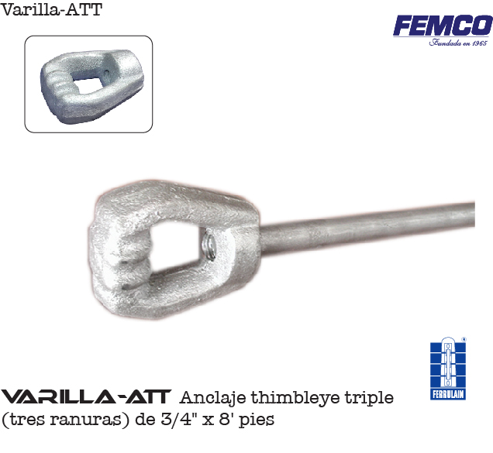

- ITEM 2: CONECTOR-JT/2P.
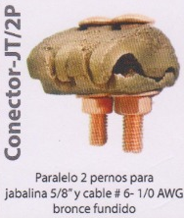

CONDICIONES GENERALES DE VENTA:

- PRECIOS: EN BOLIVIANOS, INCLUYEN TODOS LOS IMPUESTOS DE LEY.
- FORMA DE PAGO: AL CONTADO O DEPOSITO BANCARIO
- GARANTIA: DE UN AÑO CONTRA FALLAS DE FABRICACION.
- VALIDEZ DE LA OFERTA: 30 DIAS
- TIEMPO DE ENTREGA: INMEDIATO, SALVO VENTA PREVIA.

Ant.- ING. AMILCAR MARTINEZ
TEL. (591) - 4 - 4791022

FAX. (591) - 4 - 4791025
CEL. 77441356
VENTAS TECNICAS.
FEMCO SRL

